МИНОБРНАУКИ РОССИИ

Федеральное государственное бюджетное образовательное учреждение высшего образования

**«РОССИЙСКИЙ ГОСУДАРСТВЕННЫЙ ГЕОЛОГОРАЗВЕДОЧНЫЙ**

**УНИВЕРСИТЕТ ИМЕНИ СЕРГО ОРДЖОНИКИДЗЕ»**

Факультет геологии и геофизики нефти и газа

Кафедра информатики и геоинформационных систем

Руководство пользователя к программному продукту

**«ElectraVEZ»**

|  |  |  |  |  |  |  |
| --- | --- | --- | --- | --- | --- | --- |
| студенты | 4 | | курса | группы ПИ-16 | | |
| направления (специальности) | 09.03.03 «Прикладная информатика» | | | | | |
| Факультет геологии и геофизики нефти и газа | | | | | | |
| наименование факультета | | | | | | |
| Фадеев Евгений Александрович | | | | | | |
| фамилия, имя, отчество | | | | | | |
|  | | | | | | |
| Руководитель |  |  | | |  |  |
| доцент., к. т. н. |  |  | | |  | В. Н. Дудецкий |
| должность, уч. степень, уч. звание |  | подпись, дата | | |  | инициалы, фамилия |
| Зав. кафедрой |  |  | | |  |  |
| доцент., к. ф.-м. н. |  |  | | |  | Е. А. Оборнев |
| должность, уч. степень, уч. звание |  | подпись, дата | | |  | инициалы, фамилия |

Москва 2019 г.

Содержание

1. Общие сведения о программном продукте 3

2. Описание установки 4

2.1 Требования к аппаратуре и программному обеспечению 4

2.2 Установка программы 4

3. Описание запуска 5

4. Инструкции по работе 6

4.1 Описание интерфейса программы 6

4.2 Порядок работы 6

5. Сообщения пользователю 12

6. Об авторе 13

# 1. Общие сведения о программном продукте

Программный продукт «ElectraVEZ» предназначен для моделирования геофизических параметров и построения кривых метода вертикального электрического зондирования (ВЭЗ) электроразведки. Программа позволяет вычислить кривую ВЭЗ по планшету полевых измерений, а также вычислить кривую ВЭЗ по предлагаемой модели. Предусмотрено решение обратной задачи — способом подбора модели. Для расчёта «по планшету» используются исходные данные о полуразносах, размерах установки, силе тока и напряжению в ней между электродами. Для вычисления модели используются данные о глубине залегания тела, сопротивлении первого и второго слоя. При помощи функции алгоритмического подбора (в данной версии программы представлена в тестовом режиме) можно получить модель близкую по параметрам к исходным данным по планшету, так же можно самостоятельно изменять параметры при ручном подборе модели.

# 2. Описание установки

## 2.1 ТреБОВАНИЯ К АППАРАТУРЕ И ПРОГРАММНОМУ ОБЕСПЕЧЕНИЮ

Программа является достаточно производительно, что обусловлено сложными математическими вычислениями, поэтому требовательная к процессору и оперативной памяти.

Для работы потребуется ПК с процессором, построенным на архитектуре Intel, начиная с Intel Core 2 Duo, на других устройствах тестирование не производилось. Для пользования программой необходимы устройства ввода и вывода, такие как: монитор, клавиатура и мышка. Для использования программы не требуется подключение к интернету. Чтобы программа работала должным образом, необходимо предварительно установить NET Framework 4.6 и запускать её под управлением ОС Windows.

## 2.2 уСТАНОВКА ПРОГРАММЫ

Установка не требуется. Программа представляет собой скомпилированный файл с расширением .exe, который может находиться на любом накопителе, включая запоминающие USB устройства, то есть портативную версию.

# 3. Описание запуска

Чтобы выполнять запуск, необходимо совершить двойной клик по файлу VEZ1.exe. (рис. 1)

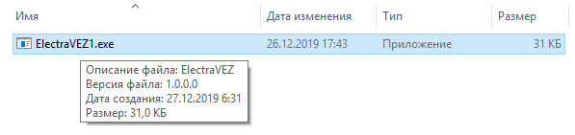Рис.1 Значок программы.

# 4. Инструкции по работе

## 4.1 Описание интерфейса программы

Стартовое окно данного программного продукта выглядит следующим образом (Рис.2) и содержит два основных блока. 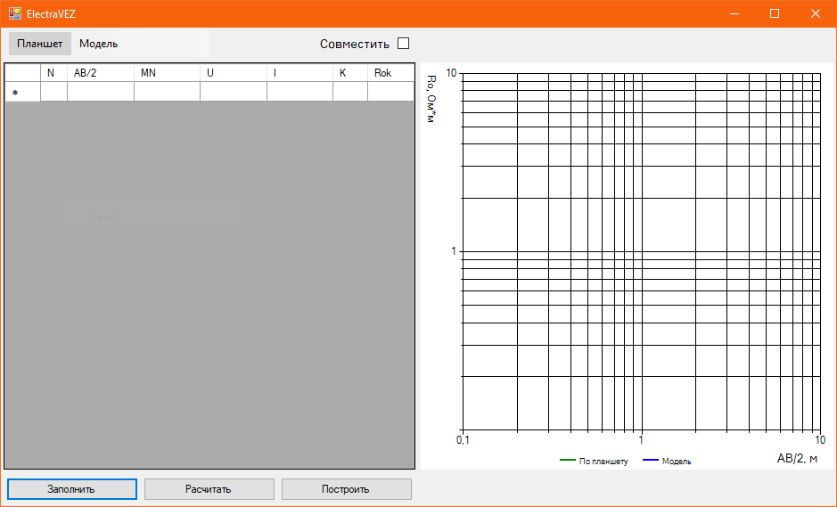Рис.2 Стартовое окно программы.

## 4.2 Порядок работы

При запуске появляется окно программы (Рис. 3), в котором представлены такие элементы интерфейса: как таблица, область для построения графика, функциональные кнопки («Заполнить», «Рассчитать» «Построить») и переключатели режимов работы в виде кнопки «Планшет» и «Модель», а также CheckBox с надписью «Совместить».

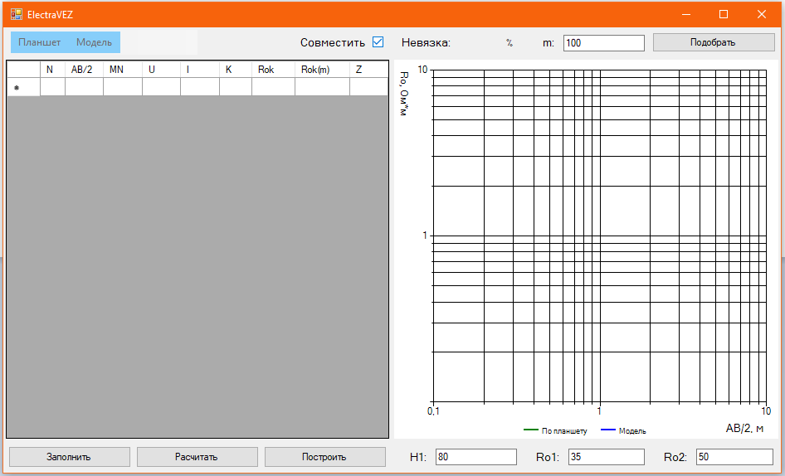Рис.3 CheckBox в активном состоянии — режим переключен.

Для начала работы необходимо выбрать режим нажатием по нему левой кнопкой мыши, элемент станет активным и изменит свой цвет. По умолчанию установлен режим «Планшет.»

**Описание режимов:**

«Планшет» — режим вычисления кривой ВЭЗ по данным планшета, представленного таблицей (рис. 3). 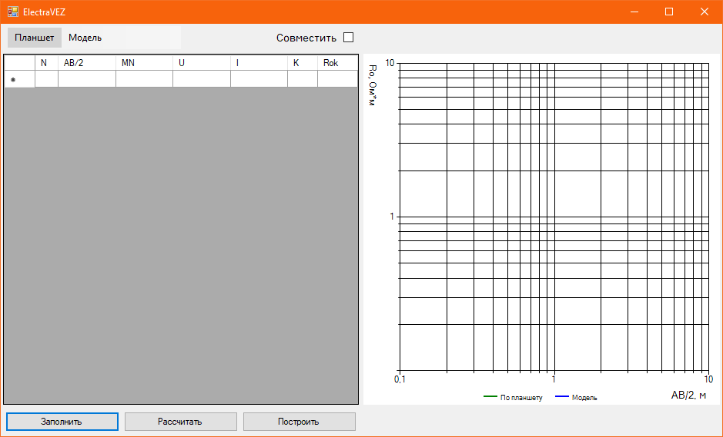Рис.4 Режим «Планшет» активен.

«Модель» — это режим вычисления кривой ВЭЗ по предлагаемой модели, данные представлены в текстовых полях «H1», «Ro1», «Ro2» (рис. 5). Следует учитывать, что расчёт недоступен до заполнения таблицы в режиме «Планшет».

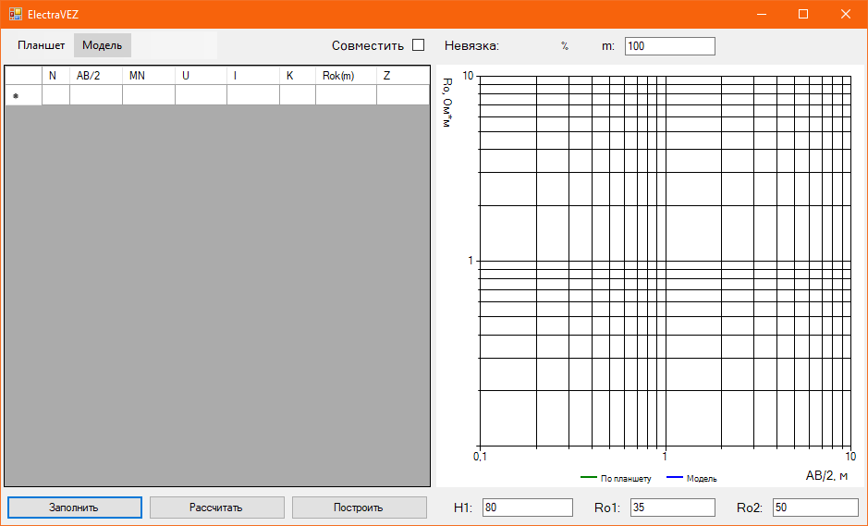Рис.5 Режим «Модель» с активными полями для ввода «H1», «Ro1», «Ro2».

«Совместить» — режим для отображения двух графиков для дальнейшего сравнения и подбора модели (рис. 6). 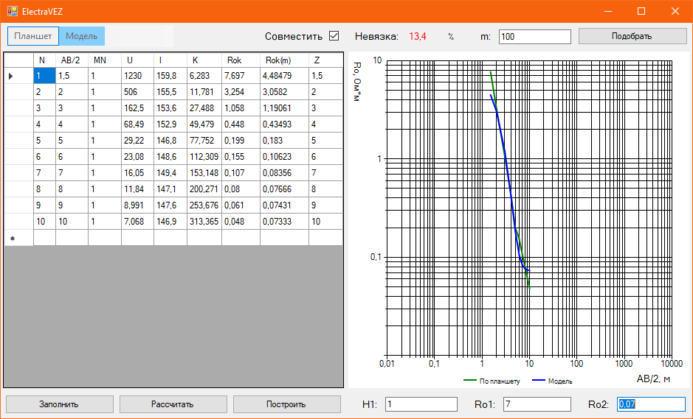 Рис.6 Режим «Совместить» с примером подбора модели и отображения её на графике.

Для начала работы необходимо заполнить таблицу исходными данными, это позволяет сделать кнопка «Заполнить» в режиме «Планшет». В таблице появятся исходные данные.

Для расчёта данной кривой необходимо сначала нажать кнопку «Рассчитать» для заполнения недостающих данных (рис. 7).

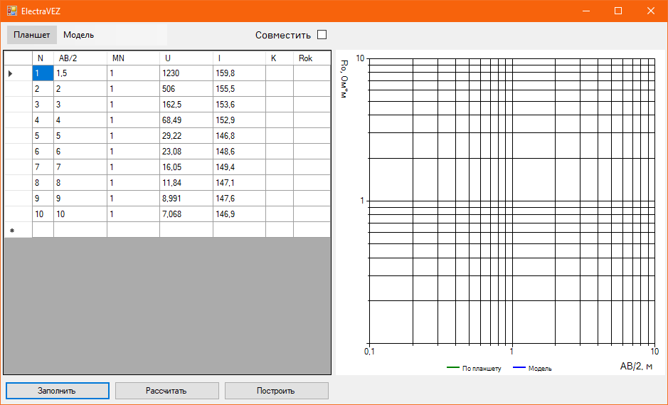 Рис.7 Таблица заполнена данными, кривая готова к отображению на графике.

Следующим шагом необходимо нажать кнопку «Построить» и кривая отобразится на графике (рис.8).

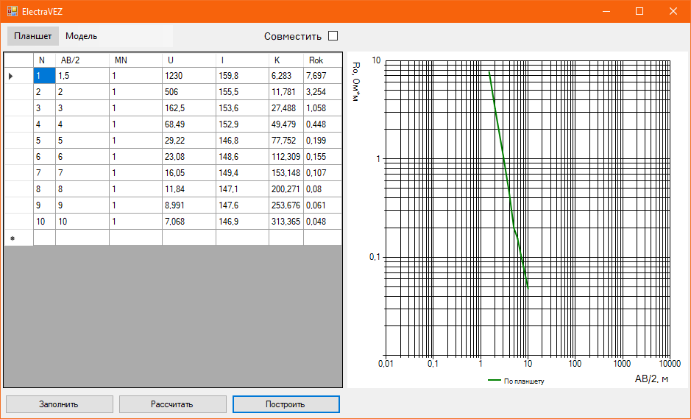Рис.8 Кривая ВЭЗ построена.

Далее можно перейти в режим «Модель», повторить предыдущие шаги и построить модель кривой ВЭЗ. Под графиков в текстовом поле возможно задавать параметры модели. При корректном вводе (положительные числа), форма кривой автоматически изменится (рис. 9).

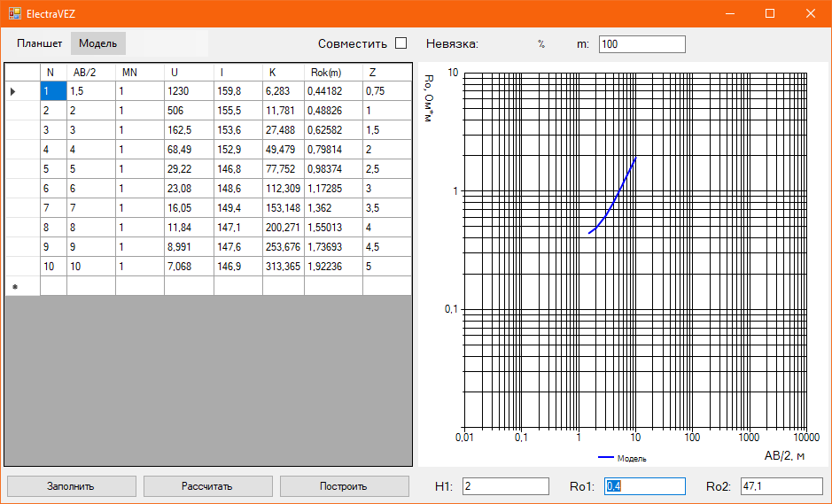Рис.9 Изменение модели в зависимости от заданных параметров.

При помощи колёсика мыши предусмотрено изменение параметров модели и мастаба графика (рис. 10) — необходимо навести мышь на нужный элемент и покрутить колёсико.

Если зажать клавишу «CTRL» на графике, масштаб изменится по двум осям одновременно. По умолчанию только по оси Y.

Если зажать клавишу «CTRL» на параметрах модели, то параметр изменится на 0,1 (в зависимости от направления колёсика мыши), если зажать клавишу «Shift», то изменится в 10 раз. По умолчанию параметр увеличается на меньший разряд в числе.

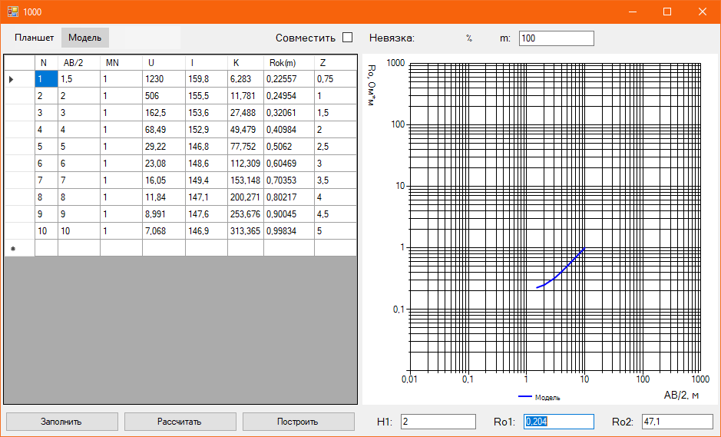Рис.10 Изменение мастаба и параметров при помощи «горячих» клавиш и колёсика мыши.

Параметр «m» влияет на точность расчёта модели.

Функция подбора модели «Подобрать» в режиме «Совместить» (рис. 11) работает в тестовом режиме и режиме отладки.

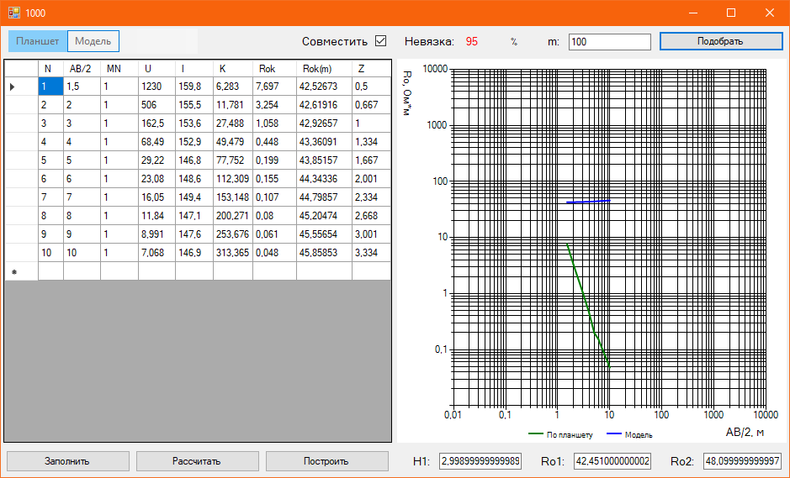Рис.11 Автоматическое изменение параметров и подбор модели.

«Невязка» показывает корреляцию между кривыми (их схожесть).

# 5. Сообщения пользователю

При использовании программы сообщения пользователю не предусмотрены. Могут наблюдаться сообщения об ошибка, например, при несоблюдении пунктов руководства пользователя, так и внутренних программных ошибках.

# 6. об авторе

Разработка и реализация программного продукта: студент группы

ПИ-16: Фадеев Евгений Александрович

По всем вопросам и со своими предложениями улучшения продукта обращаться к авторам.